Jménem občanského sdružení

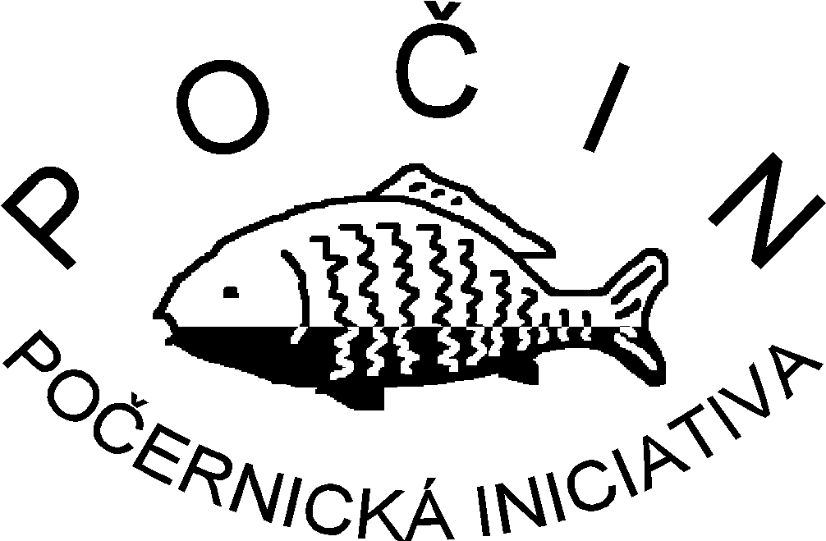
si Vás dovolujeme pozvat na
cestopisnou besedu
o českých přírodovědeckých projektech Africe,
Lidé, zvířata a pouště KENI
kterou tentokrát poslední listopadový čtvrtek, tedy
27.listopadu 2008 od 18³⁰
v zasedací síni dolnopočernické radnice(Stará obec 10, Praha - Dolní Počernice)
^{v rámci našeho cyklu}
„Každý poslední čtvrtek novou zemi“
povede a promítáním fotografií doprovodí
RNDr. Jan Votýpka Phd.
a
Mgr. Zuzana Hůzová
Jako vždy budeme podávat stylové občerstvení.
Účast na besedě je zdarma.
Budeme vděčni za jakýkoli příspěvek na režii dle Vašeho vlastního uvážení.

